HU-0010 – Reportes y Tablero de Control Comercial
Ultima actualización | Laura Martínez | 21/10/2025
Resumen Ejecutivo
El sistema debe proporcionar un módulo de reportes y visualización de indicadores comerciales, que consolide la información generada a lo largo del proceso de gestión de leads, cotizaciones y facturación.
Este tablero permitirá a la Gerencia Comercial y al equipo de ventas tomar decisiones basadas en datos actualizados.
Alcance
Este requerimiento aplica al módulo de Gestión Comercial, específicamente en la vista de Reportes / Tablero de Control.
Involucra los roles Gerencia Comercial, Asesores Comerciales y Administración del Sistema.
Incluye la visualización de métricas clave, filtros dinámicos, estados de cotización, conversión por asesor y alertas de desempeño.
No incluye la exportación automatizada de reportes a sistemas externos (será considerada en una fase futura).
Descripción detallada del requerimiento
- Componentes del tablero:
El tablero debe mostrar de forma gráfica y resumida los siguientes indicadores:
- Total de leads recibidos (por periodo).
- Total de cotizaciones creadas.
- Total de cotizaciones enviadas / aceptadas / rechazadas / vencidas.
- Porcentaje de conversión lead → cotización → venta.
- Número de clientes nuevos vs recurrentes.
- Tiempo promedio de respuesta de clientes.
- Top 5 de asesores por valor de ventas y cotizaciones cerradas.
- Filtros disponibles:
- Rango de fechas (desde / hasta).
- Asesor comercial.
- Cliente.
- Estado de cotización.
- Canal de origen del lead (WhatsApp, web, desde el aplicativo
- Reportes descargables:
- El sistema debe permitir exportar los datos mostrados en formato Excel o PDF.
- El archivo debe incluir los campos visibles en pantalla más fecha y hora de exportación.
- Alertas visuales:
- Las cotizaciones en estado crítico (8+ días sin respuesta) deben resaltarse con color rojo.
- Las cotizaciones vencidas deben marcarse con un ícono de advertencia.
- Los asesores con bajo seguimiento (menos del 50% de respuestas atendidas) deben aparecer en el resumen de alertas de gerencia.
- Acceso a detalles:
- Cada métrica debe ser clickeable para acceder al listado detallado correspondiente.
- Ejemplo: al hacer clic en “Cotizaciones Aceptadas”, se muestra el listado filtrado de esas cotizaciones.
- Frecuencia de actualización:
- Los datos deben actualizarse en tiempo real.

Casos de uso
- CU-10.1 – Consultar tablero de indicadores:
Gerencia Comercial visualiza métricas y KPIs generales.
- CU-10.2 – Filtrar información:
El usuario aplica filtros por fecha, cliente, asesor o estado.
- CU-10.3 – Descargar reporte:
El usuario genera un archivo Excel o PDF con los datos mostrados.
- CU-10.4 – Analizar desempeño de asesores:
Gerencia revisa los resultados individuales por periodo.
- CU-10.5 – Revisar alertas:
El sistema resalta cotizaciones críticas o vencidas y bajo rendimiento de seguimiento.

Flujos de trabajo
Flujo 1 – Consulta general de métricas
- Usuario accede al módulo “Reportes”.
- Sistema carga indicadores generales (por defecto últimos 30 días).
- Usuario aplica filtros si desea.
- Los gráficos se actualizan en tiempo real.
Flujo 2 – Exportación de información
- Usuario selecciona “Exportar” → Excel o PDF.
- Sistema genera archivo con datos visibles.
- Archivo queda disponible para descarga inmediata.
Flujo 3 – Visualización de alertas
- Sistema identifica cotizaciones con 8+ días sin respuesta.
- Marca en color rojo y las incluye en alerta de gerencia.
- Gerencia puede ingresar a detalle y asignar seguimiento.

Criterios de aceptación
- El tablero debe mostrar métricas de leads, cotizaciones (según estado, semana y mes de cierre)y ventas consolidadas.
- Los filtros deben ser funcionales y combinarse libremente.
- Los reportes deben poder exportarse en Excel y PDF.
- Los datos deben actualizarse automáticamente en tiempo real.
- Los indicadores deben ser navegables (clic → detalle).
- Las alertas visuales deben identificarse por color o ícono.
- La información debe registrarse con trazabilidad (usuario, fecha y hora).
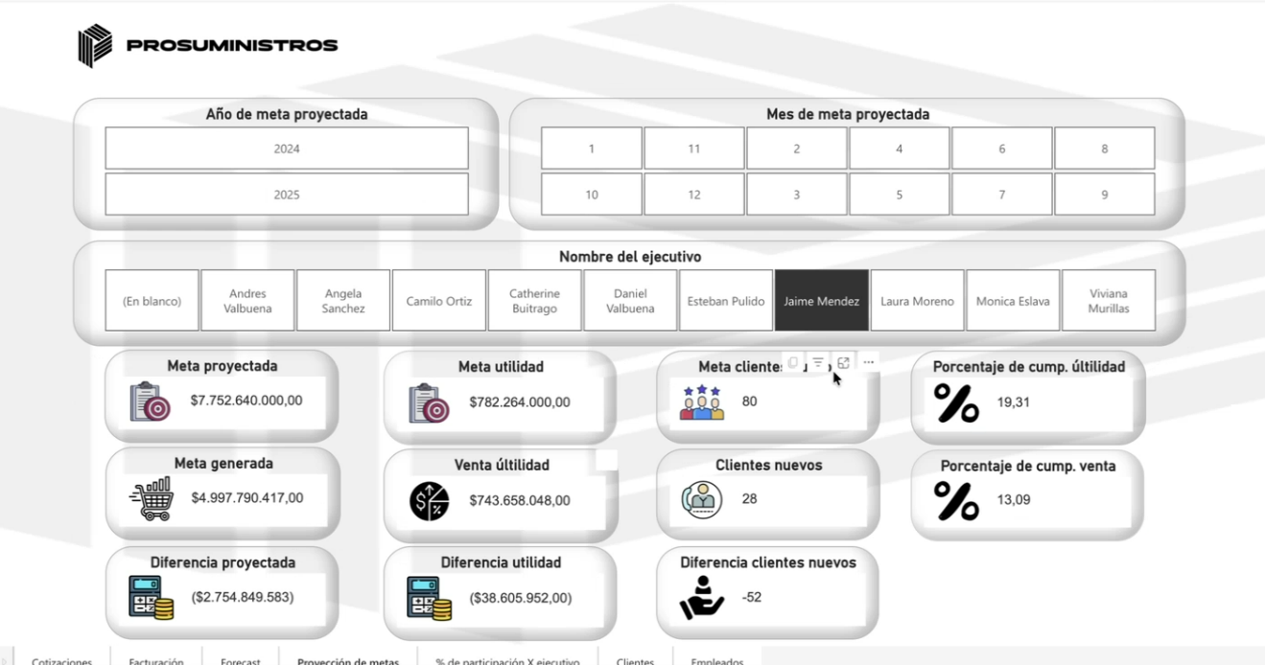
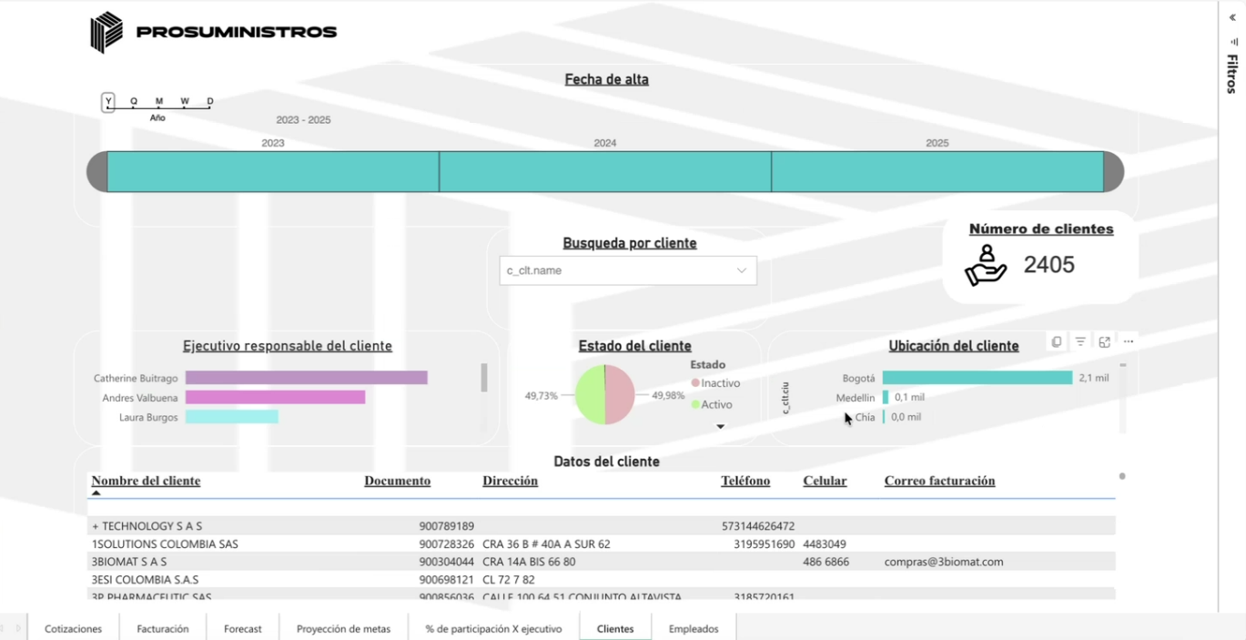
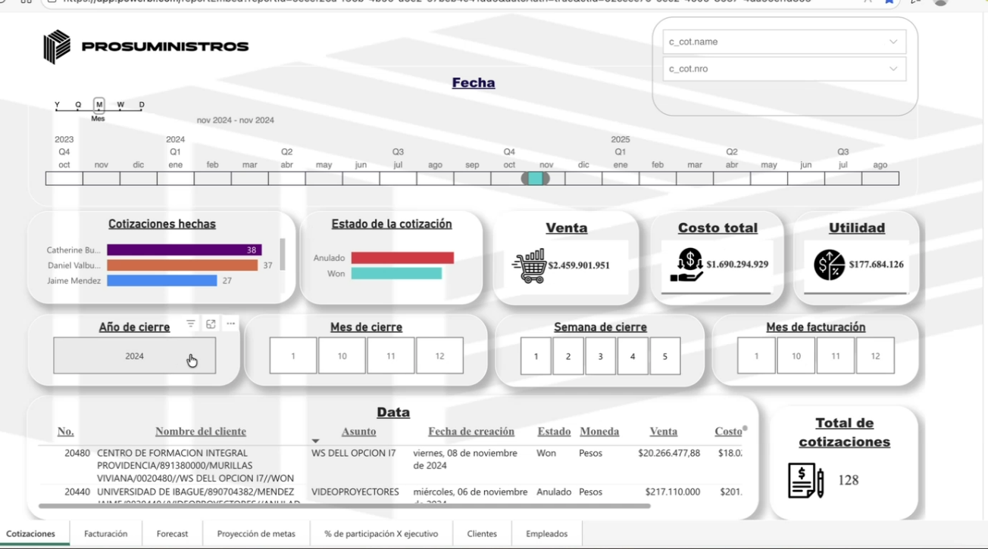

No hace parte del alcance del presente requerimiento
- La conexión directa a bases externas o sistemas ERP.
- El envío automático de reportes por correo electrónico.
- La configuración de KPIs adicionales no definidos en esta HU.

